图像分类

# 介绍

## 前⾔

AutoCV在企业计算机视觉应⽤落地过程中，深度结合业务需求以数据为驱动⼒，提供图像分类、图像 检测等多类计算机视觉应⽤构建能⼒，全⾯完善解决企业计算机视觉场景中多样性、⾼可⽤等复杂应⽤ 需求，实现平台对企业计算机视觉应⽤的⾃动化、全流程赋能。

在图像领域，⽬前平台⽀持图像分类、⽬标检测两类模型；两类模型的功能区别如下：

图像分类：图像分类是从给定的分类集合中给图像分配⼀个标签的任务。图像分类的任务是分析⼀个输

⼊图像并返回⼀个将图像分类的标签。标签总是来⾃预定义的可能类别集。

⽬标检测：⽬标检测是⽤框去标出图像中物体的位置，并给出物体的类别。 下⾯是图像分类模型的技术⽂档。

## 应⽤场景

1. 智慧农业：病⾍害检测，定制果叶健康程度分类，助⼒农业场景下病⾍害情况诊断。
2. 医疗图⽚分类：定制医疗图像分类，协助医⽣诊断病情。
3. 图⽚审核：审核违规图⽚，定制图像审核规则，如在直播场景下识别涉⻩、抽烟等违规现象。

## 使⽤流程

模型训练的基本流程如下所示

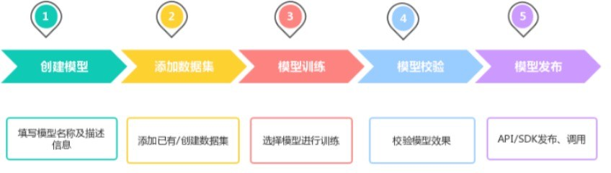

# 数据准备

## 创建数据集

#### 分类设计

每个分类就是对这张图⽚希望识别出的全部结果。分类的上限为1000种。 分类名可以是中⽂、字⺟、数字或下划线的格式。

为保证数据集的可⽤性，需要每个分类⾄少20张图⽚。为保证模型训练结果，每个分类建议不少于100张图⽚。如果不同分类图⽚相似性⽐较⾼，需要增加更多的图⽚。

#### 图⽚格式要求

⽀持图⽚类型为jpg, png, bmp, jpeg。

图⽚⼤⼩限制在4M内，⻓宽⽐在3：1以内，其中最⻓边需要⼩于4096px，最短边需要⼤于

30px。

#### 图⽚内容要求

训练集图⽚需要和实际场景要识别的图⽚环境⼀致，举例：如果实际场景要识别的图⽚都是⼿机摄 录的，那训练的图⽚也需要同样的场景获得，⽽不要采⽤⽹上随便下载的图⽚。

每个标签的图⽚需要覆盖实际场景⾥⾯的可能性，如拍照⻆度、光线明暗的变化，训练集覆盖的场 景越多，模型的泛化能⼒越强。

#### 压缩包格式要求

压缩包仅⽀持zip格式；

压缩包⼤⼩需要在5GB以内；

注意，压缩包⾥的⽂件夹命名是标签名，压缩包的⽬录结构如下图所示：

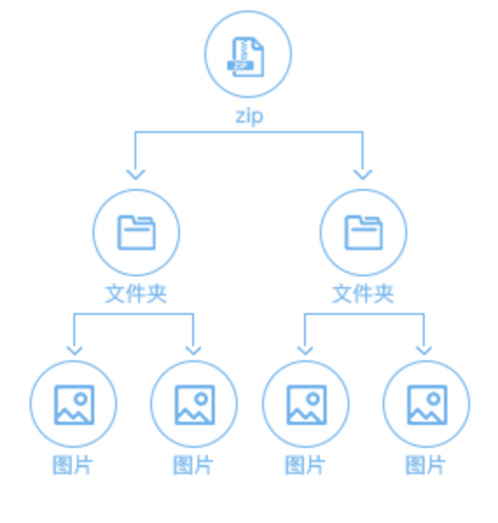

#### 创建数据集

1. 左侧任务导航【数据中⼼】>【我的数据集】>【创建数据集】。
2. 输⼊数据集名称，添加压缩包⽂件，⽂件上传过程中，请勿切换其他⻚⾯或关闭。
3. 上传完成点击【保存】，开始解析数据集。

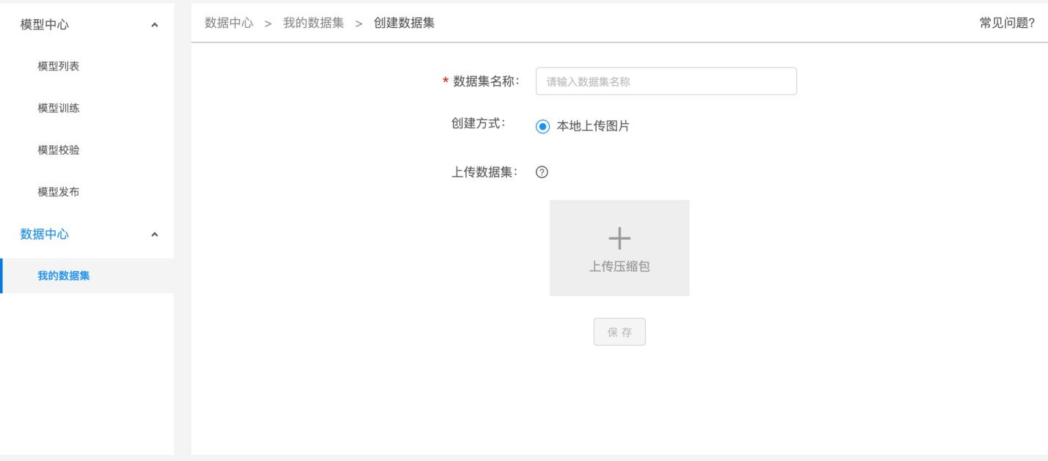

1. 上传数据集后的状态呈处理中状态，处理中的数据集相关信息会在【数据中⼼】>【我的数据集】下的数据列表中显示。为保证数据集正常解析，请按格式创建数据集（注：zip包下不符合格式要求的内容 将会被忽略掉）。

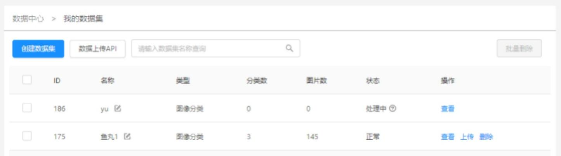

1. 解析成功后的数据集可以正常参与训练。

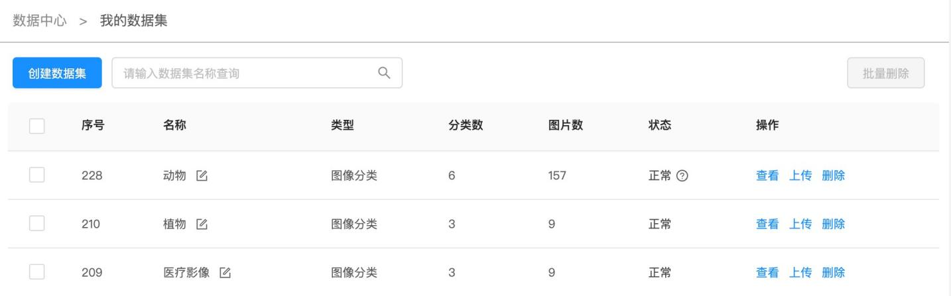

## 数据管理

* 1. 在【我的数据集】中，除了可以创建新的数据集之外，还可以对已上传的数据集进⾏查看、修改名 称、补充数据等操作。

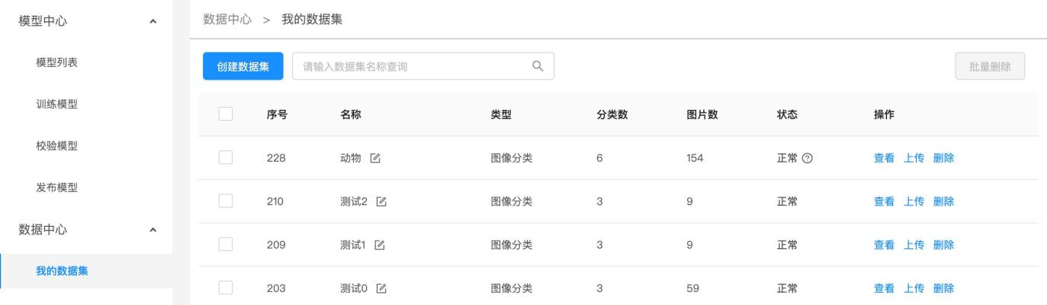

* 1. 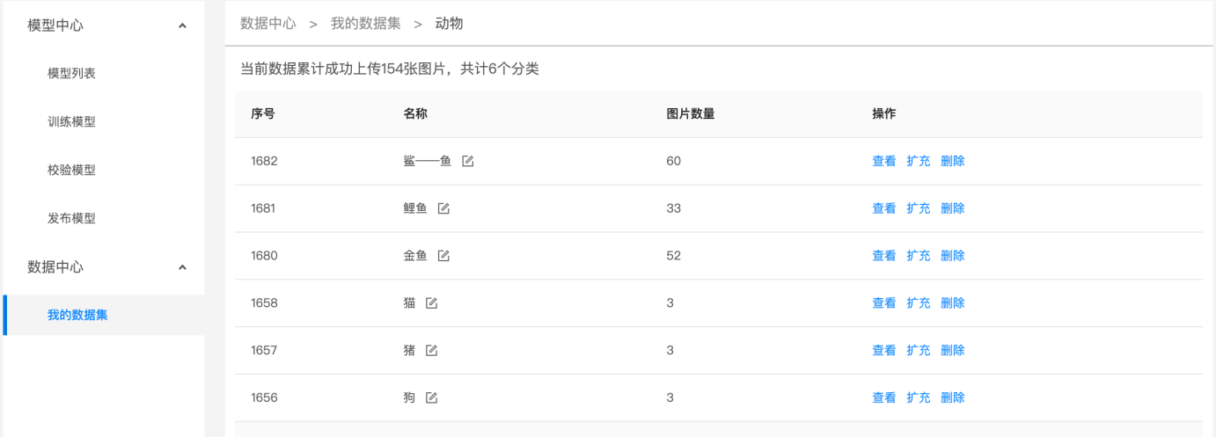点击数据集操作中的【查看】，可查看数据集下的分类，可以针对每个分类进⾏查看、扩充数据等 操作。
  2. 点击数据集下分类的【查看】操作，可查看每个分类的详细内容，删除数据集中具体数据，或在分 类中添加图⽚。

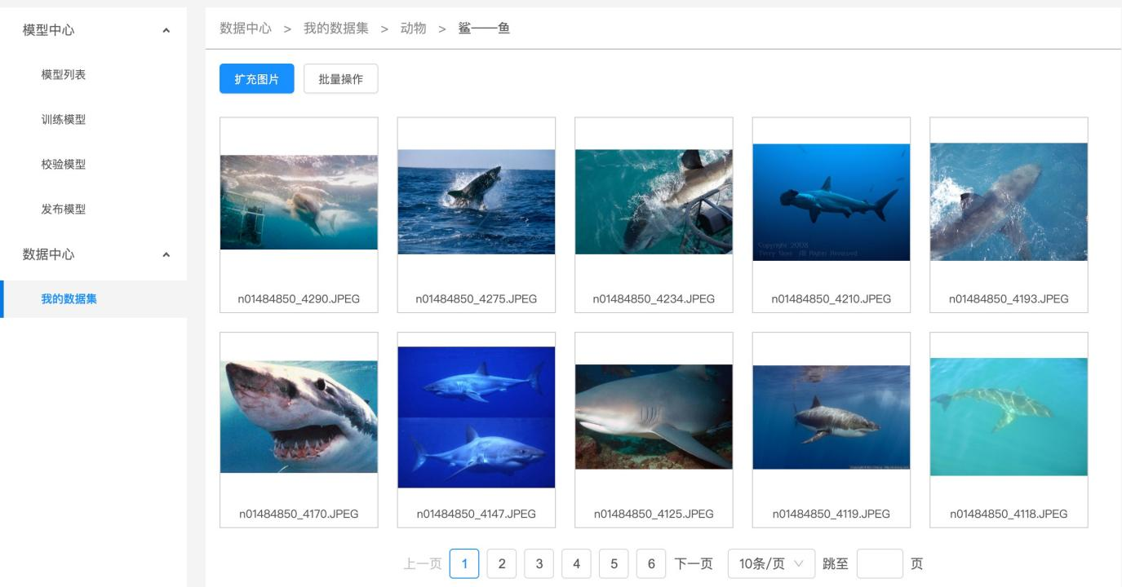

# 模型管理

## 模型创建

在导航【模型列表】下点击【创建模型】，填写模型名称、联系⽅式、功能描述等信息即可创建模型

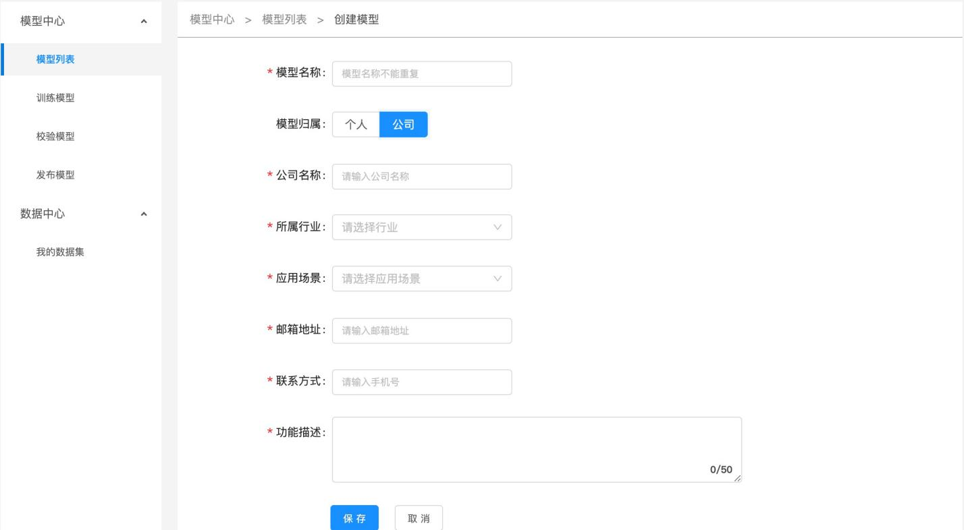

## 模型列表

模型创建成功后可以在【模型列表】中查看刚才创建的模型

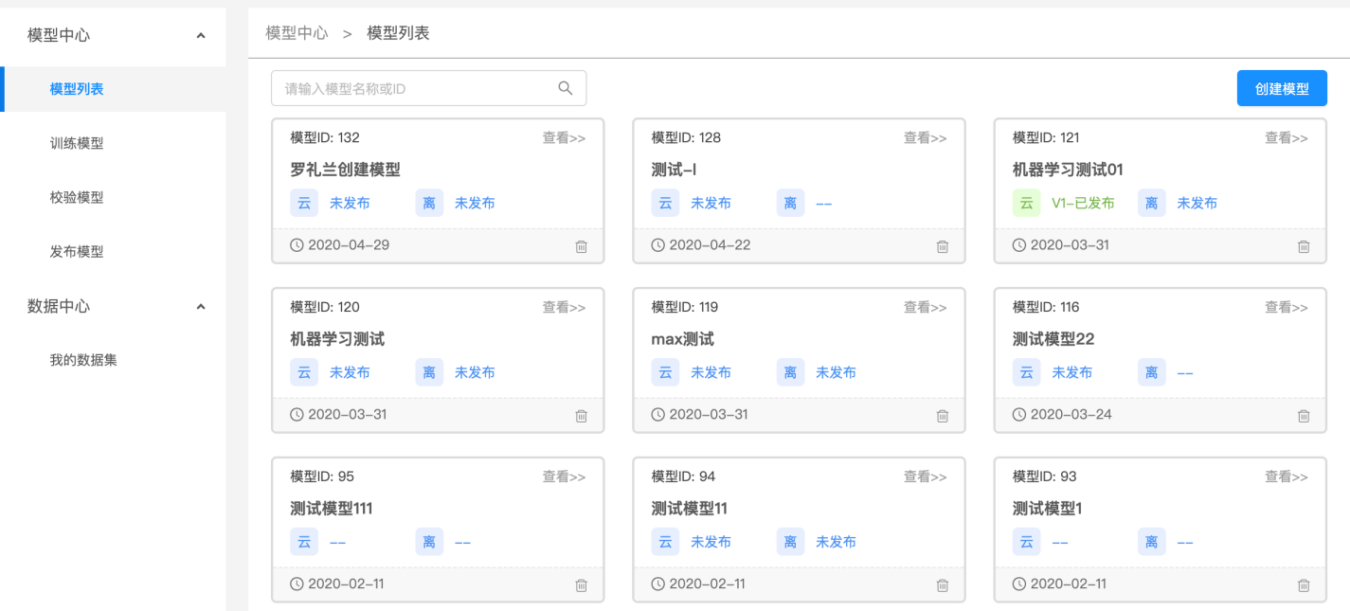

### 模型版本查看

模型训练状态可以在【模型列表】下对应模型查看版本训练状态；训练完成的模型可进⾏发布、校验、 或查看训练集的操作；

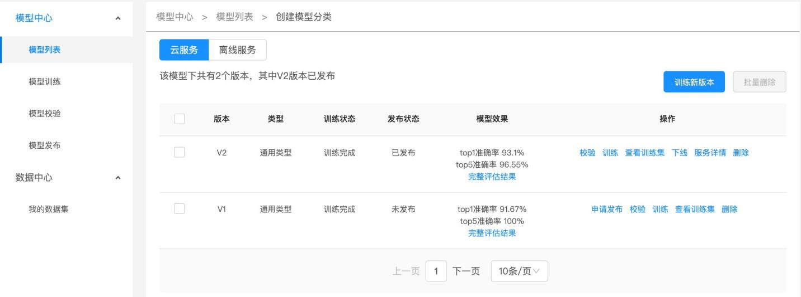

训练完成后，点击【完整评估报告】，可看到模型效果，以及详细的模型评估报告；⻅下【评估报告查 看】

点击【查看训练集】按钮可查看训练集下的对应分类、图⽚数量、数据集来源、及每个分类的训练效 果。

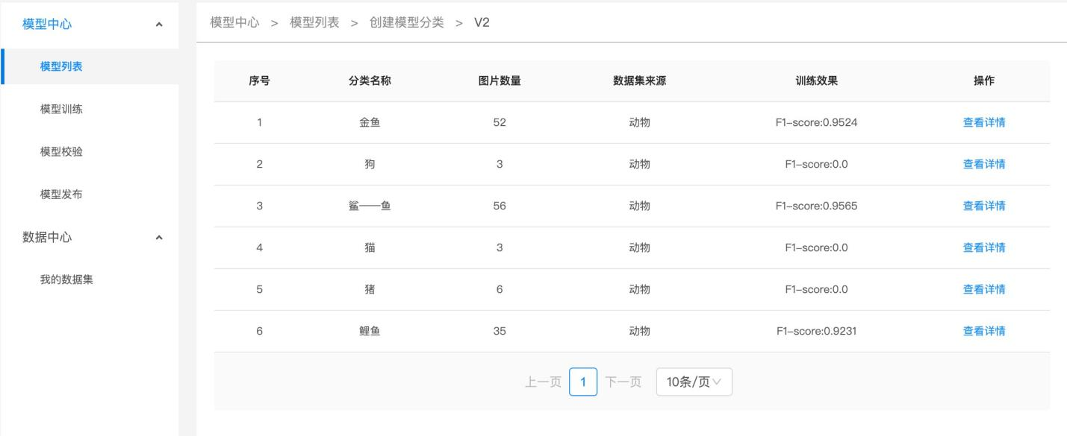

点击【查看详情】可以查看对应分类下的图⽚详情。

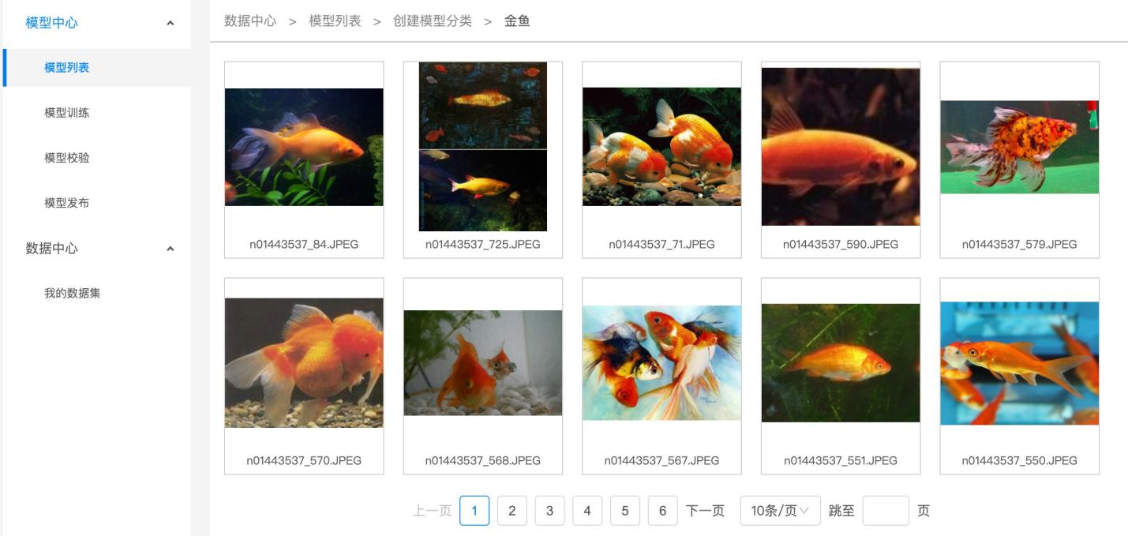

### 模型评估结果

#### 整体评估

在这个部分可以看到模型训练整体的情况说明，包括基本结论、准确率、F1-score、精确率、召回率、AUC、Kappa等。这部分模型效果的指标是基于训练数据集，随机抽出部分数据不参与训练，只参与模 型效果评估计算。所以当数据量较少时，参与评估的数据会更少，⽆法完全准确体现模型效果。

查看模型评估结果时，需要思考在当前业务场景，更关注精确率与召回率哪个指标。是更希望减少误识 别，还是更希望减少漏识别。前者更需要关注精确率的指标，后者更需要关注召回率的指标。同时F1- score可以有效关注精确率和召回率的平衡情况，对于希望准确率与召回率兼具的场景，F1-score越接近1效果越好。

注意：若想要更充分了解模型效果情况，建议发布模型为API后，通过调⽤接⼝批量测试，获取更准确 的模型效果。



#### 详细评估

在这个部分可以看到上述训练效果背后的原始评估数据。

#### top1-top5准确率

对于每⼀个评估的图⽚⽂件，模型会给根据置信度⾼低，依次给出top1-top5的识别结果，其中top1置信度最⾼，top5的置信度最低。那么top1的准确率值是指对于评估标准为“top1结果识别为正确时，判定为正确”给出准确率。top2准确率值是指对于评估标准为“top1或者top2只要有⼀个命中正确的结果， 即判定为正确”给出的准确率。……以此类推。



#### 识别错误图⽚示例

通过分标签查看模型识别错误的图⽚，寻找其中的共性，进⽽有针对性的扩充训练数据。

# 模型训练

【模型训练】通过模型版本列表中【训练新版本】即可训练当前选中的模型，也可通过导航【训练模 型】中，进⾏模型训练

## 模型选择

选择参与此次训练的模型。如果您是通过模型版本列表中【训练新版本】训练模型，模型名称会默认带 过来，您也可以进⾏修改。

## 应⽤类型选择

可选择【云服务】：通⽤、⾼精度；【离线服务】：通⽤、⾼性能

不同的类型有不同的算法。通常，⾼精度模型在识别准确率上表现较好，但在训练速度和识别速度上表 现较差。⾼性能模型反之。通⽤模型介于两者之间。注意【云服务】下「通⽤」与【离线服务】下「通

⽤」模型效果⼀致。

可同时选择两种⽅式进⾏训练，每次训练产⽣新的版本号。

## 应⽤场景选择

应⽤场景分为：Top1、Top5、precision、recall、f1_score；不同应⽤场景对应不同指标，可以根据业务场景需要，选择符合⾃身要求的指标。

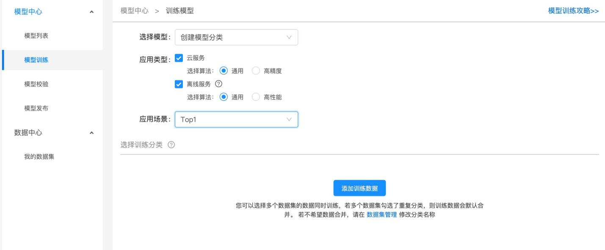

## 训练分类选择

点击【添加训练数据】按钮，可在「数据集选择」下拉框中选择参与训练的数据集及其下分类； 需要注意：⾄少选择2个及以上的分类且每个分类不少于20张图⽚才可以开始训练。

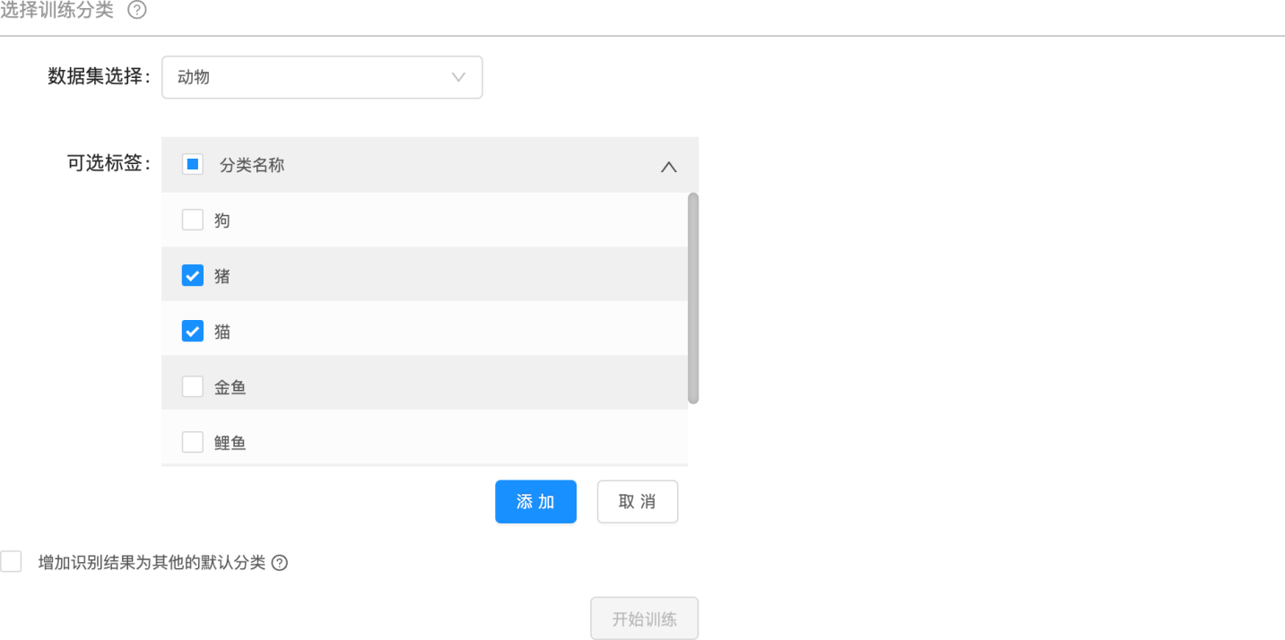

选择所需的分类后点击【添加】按钮可以添加选中的分类。

## 模型训练

点击【开始训练】，则开始训练模型；开始训练之后会跳转到相对应的模型下的版本列表中查看训练状 态；

训练时间与数据量⼤⼩有关，1000张图⽚可能要⼏个⼩时实际那训练，请耐⼼等待。

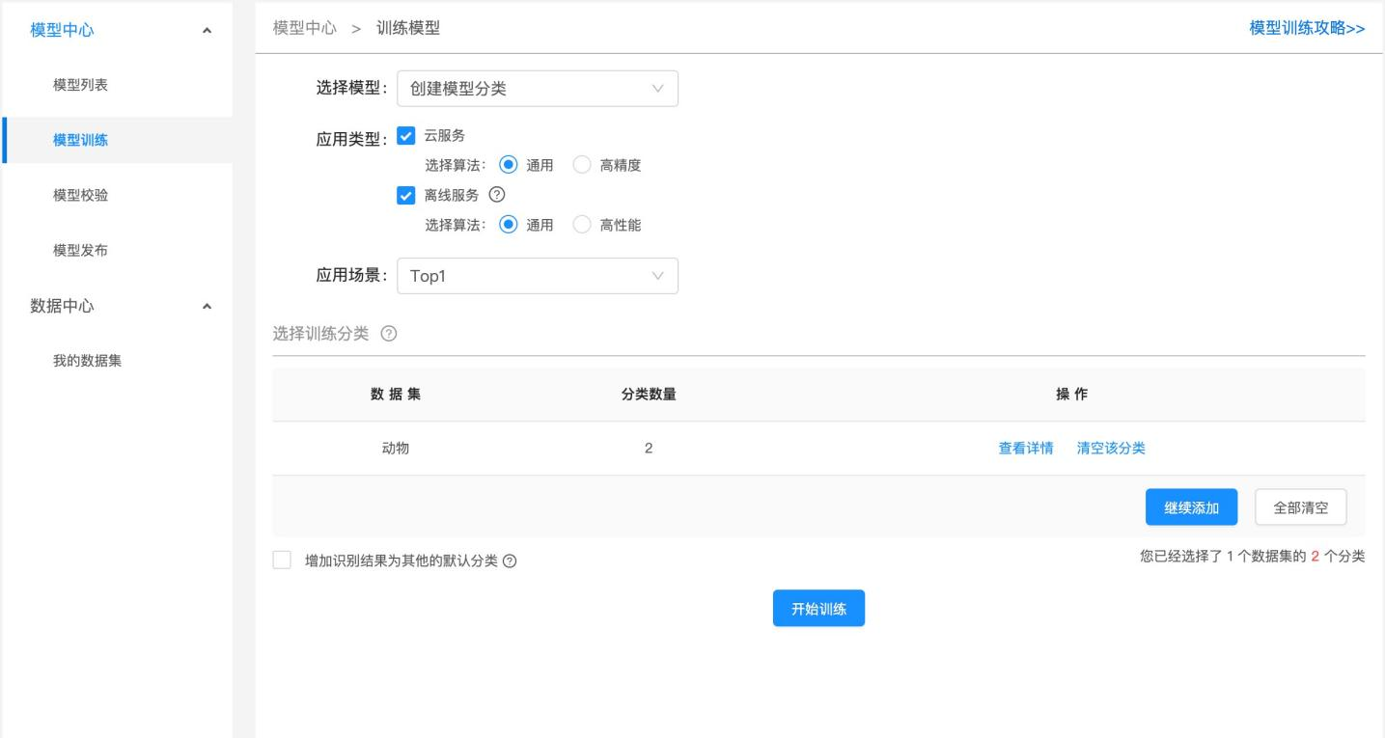

# 模型校验

通过模型版本列表操作栏中点击【校验】即可校验当前版本的模型，也可通过导航【校验模型】中，选 择模型及版本进⾏校验。

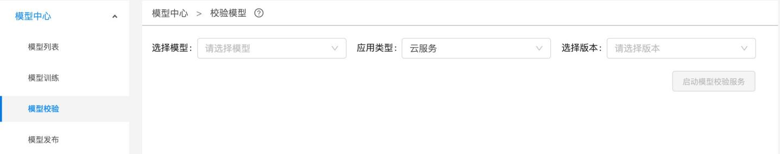

选择好对应的模型、应⽤类型、版本，即可点击【启动模型校验服务】，启动模型校验的时间与模型有 关，⼤约需要等待1~5分钟即可启动成功。

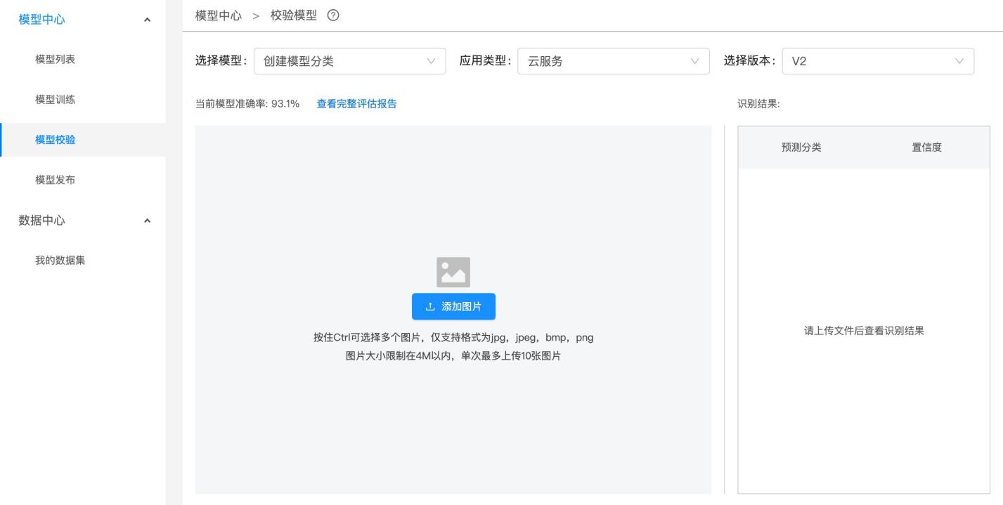

点击【添加图⽚】按钮可添加相应的图⽚，最多可选择10张照⽚进⾏校验。 选择好图⽚，可点击【上传】，将图⽚上传并进⾏校验；

校验模型选择的图⽚越多所需时间越⻓；

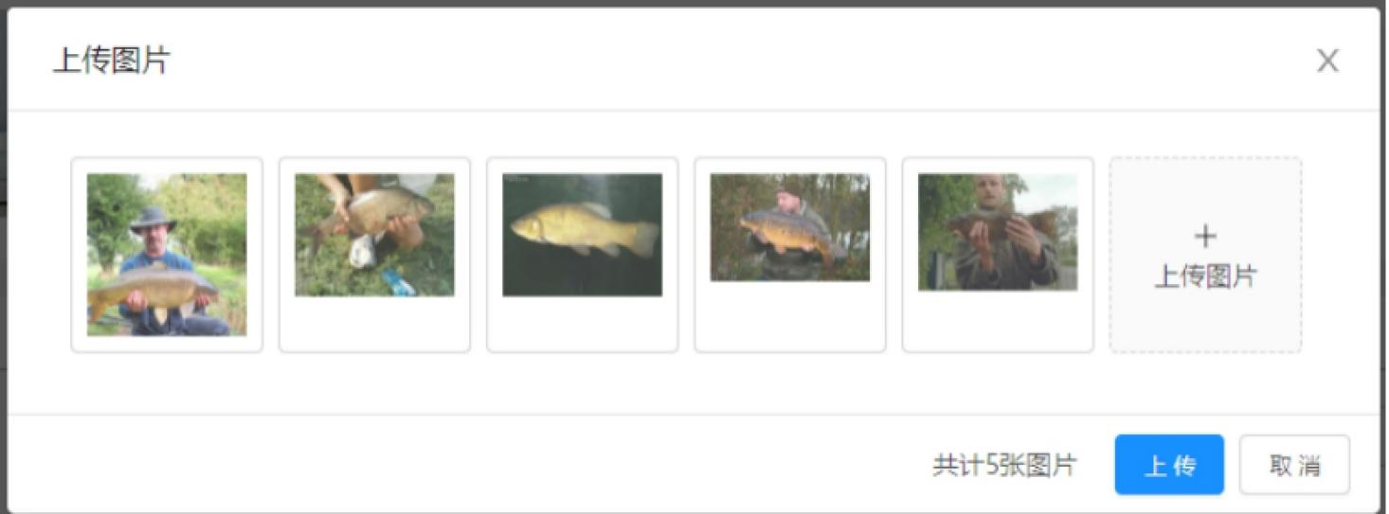

校验成功之后会返回识别结果，点击对应的图⽚可在右侧查看对应图⽚的校验结果。

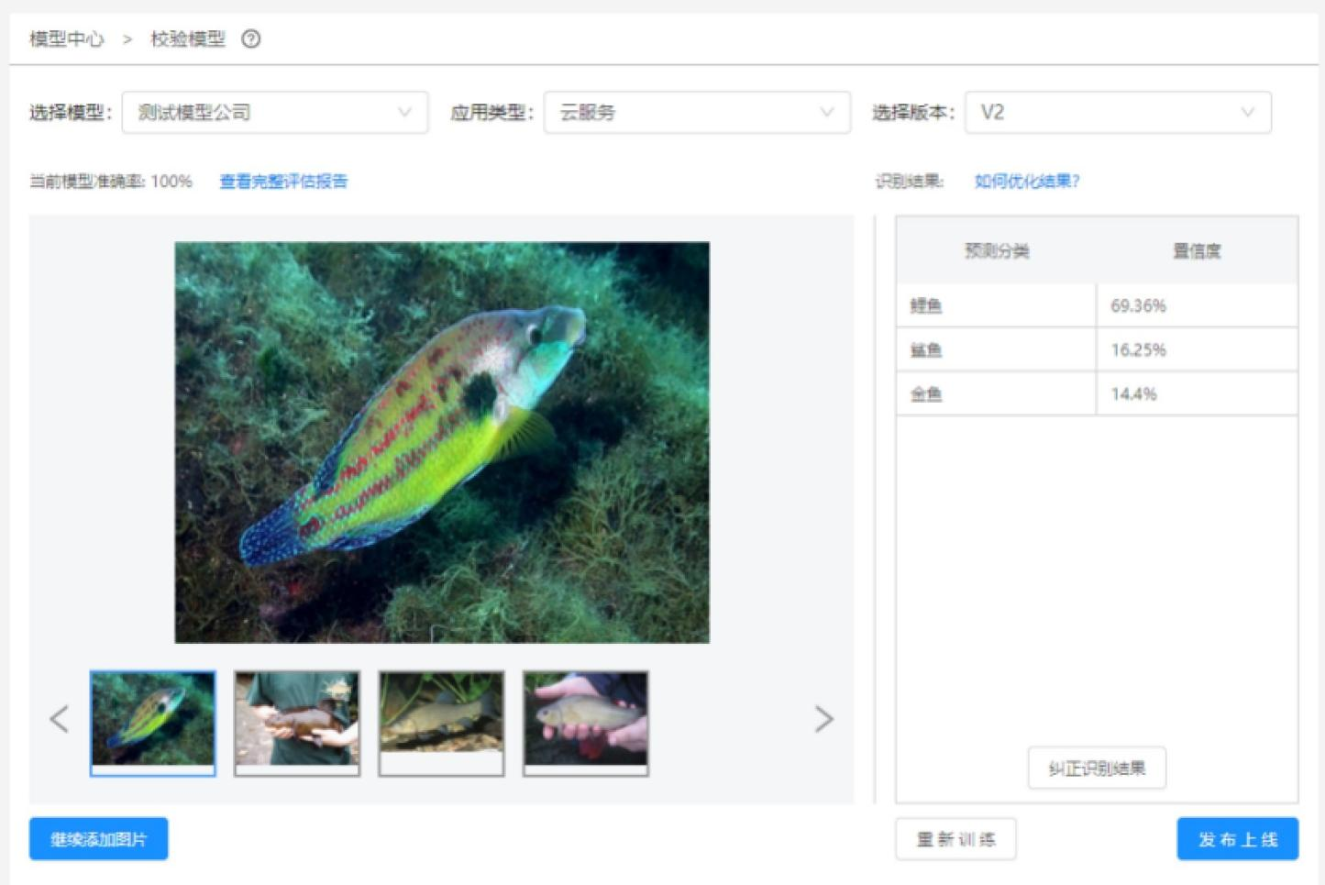

# 模型发布

## 总体说明

训练完成后，可将模型部署在云服务、离线服务。

训练完成的模型被打包成适配智能硬件的SDK，可进⾏设备端离线计算。满⾜推理阶段数据敏感性要 求、更快的响应速度要求。

云服务发布需要添加服务名称、接⼝地址、或可添加其他要求。接⼝地址不可重复。

云服务提交申请之后会跳转⾄对应模型下版本列表，查看发布状态，发布状态为已发布可对该模型进⾏ 服务详情查看或者下线。

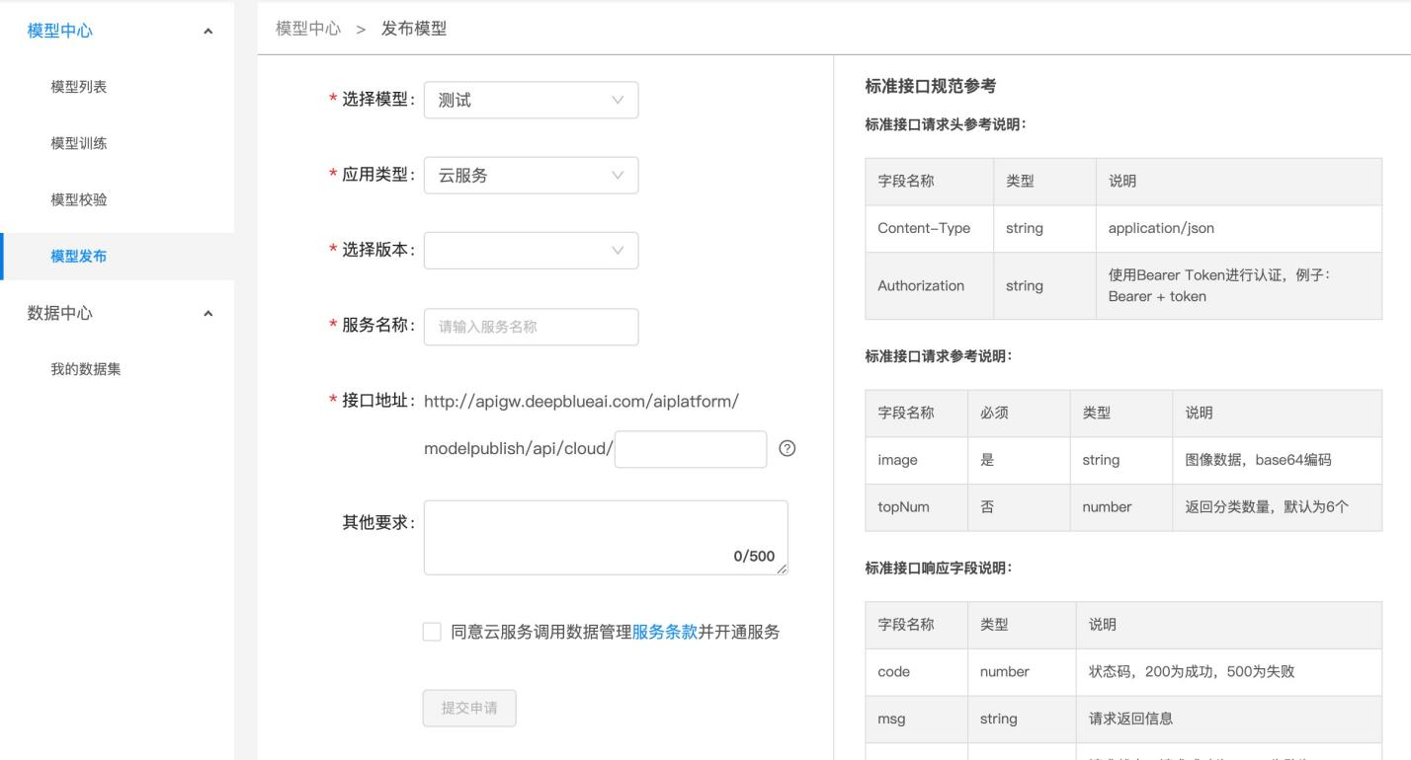

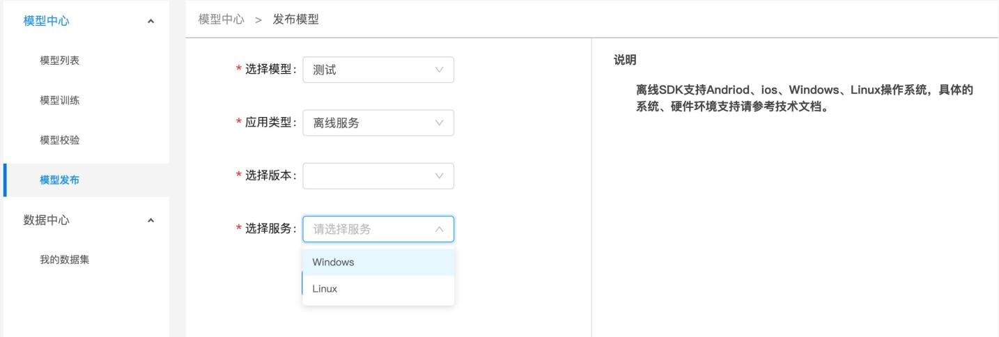离线服务：离线SDK⽀持Windows、Linux操作系统。